2008年镇江市高三年级教学调研测试（三）
物 理 试 卷 2008.2
命题：丁洪良 徐君生 周继中 审核：章宇宏 张军
注意事项：
1．本试卷共6页，包含单项选择题（第1题～第5题，共5题）、多项选择题（第6题～第9题，共4题）、简答题（第10题～第12题，共3题）、计算或推导证明题（第13题～第16题，共4题）四部分．本次考试满分为120分，考试时间为100分钟．考试结束后，请将答题卡交回．
2．答题前，请您务必将自己的姓名、考试证号等用书写黑色字迹的0.5毫米签字笔填写在答题卡上．
3．请认真核对答题卡密封线内规定填写或填涂的项目是否准确．
4．第Ⅰ卷选择题答案必须填写在答题卡的答题表内；作答非选择题必须用书写黑色字迹的0.5毫米签字笔写在答题卡上的指定位置，在其它位置作答一律无效．
5．如有作图需要，可用2B铅笔作答，并请加粗加黑，描写清楚．

第Ⅰ卷（选择题 共31分）
一、单项选择题：本题共5小题，每小题3分，共15分.每小题只有一个选项符合题意.
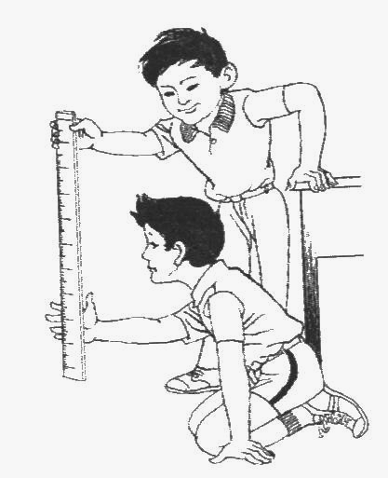
1．用如图所示的方法可以研究不同人的反应时间，设直尺从静止开始自由下落到直尺被受测者抓住，直尺下落的竖直距离为h，受测者的反应时间为t，则下列关于t和h的关系正确的是
（A）t ∝h （B）t ∝$\frac{1}{h}$
（C）t ∝$\sqrt{h}$ （D）t ∝h²
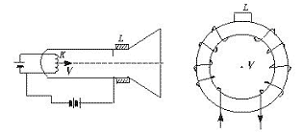
2．某同学家中电视机画面的幅度偏小，维修的技术人员检查后认为是显像管或偏转线圈出了故障，显像管及偏转线圈如图所示，引起故障的原因可能是
①电子枪发射的电子数减小
②加速电场的电压过大
③偏转线圈的电流过小，偏转磁场减弱
④偏转线圈匝间短路，线圈匝数减小
以上故障可能的是
（A）①② （B）②③④
（C）①②④ （D）①③
3．在地面上方的A点以E₁=3J的初动能水平抛出一小球，小球刚落地前的瞬时动能为E₂=7J，落地点在B点，不计空气阻力，则A、B两点的连线与水平方向的夹角为
（A）30° （B）37° （C）45° （D）60°
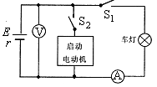4．如图所示为汽车蓄电池与车灯（电阻不变）、启动电动机组成的电路，蓄电池内阻为0.05Ω，电流表和电压表均为理想电表．只接通S₁时，电流表示数为10A，电压表示数为12V，再接通S₂，启动电动机工作时，电流表示数变为8A，则此时通过启动电动机的电流是
（A）2A （B）8A
（C）50A （D）58A

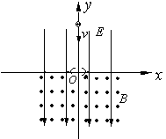5．如图所示，某一真空室内充满竖直向下的匀强电场E，在竖直平面内建立坐标系xoy，在y<0的空间里有与场强E垂直的匀强磁场B，在y＞0的空间内，将一质量为m的带电液滴（可视为质点）自由释放，此液滴则沿y轴的负方向，以加速度a =2g（g为重力加速度）作匀加速直线运动，当液滴运动到坐标原点时，瞬间被安置在原点的一个装置改变了带电性质（液滴所带电荷量和质量均不变），随后液滴进入y<0的空间内运动．液滴在y<0的空间内运动过程中
（A）重力势能一定是不断减小
（B）电势能一定是先减小后增大
（C）动能不断增大
（D）动能保持不变

二、多项选择题：本题共4小题，每小题4分，共16分．每小题有多个选项符合题意．全部选对的得4分，选对但不全的得2分，有选错或不答的得0分．
6．一根粗线均匀的金属导线，两端加上恒定电压U时，通过金属导线的电流强度为I，金属导线中自由电子定向移动的平均速率为v，若将金属导线均匀拉长，使其长度变为原来的2倍，仍给它两端加上恒定电压U，则此时
（A）通过金属导线的电流为$\frac{I}{2}$ （B）通过金属导线的电流为$\frac{I}{4}$
（C）自由电子定向移动的平均速率为$\frac{v}{2}$ （D）自由电子定向移动的平均速率为$\frac{v}{4}$
7．我国第一颗月球探测卫星“嫦娥一号”在西昌卫星发射中心发射成功．在卫星绕月球做匀速圆周运动的过程中，下列说法中正确的是
（A）如果知道探测卫星的轨道半径和周期，再利用万有引力常量，就可以估算出月球的质量
（B）如果有两颗这样的探测卫星，只要它们的绕行速率相等，不管它们的质量、形状差别多大，它们绕行半径与周期都一定是相同的
（C）如果两颗探测卫星在同一轨道上一前一后沿同一方向绕行，只要后一卫星向后喷出气体，则两卫星一定会发生碰撞
（D）如果一绕月球飞行的宇宙飞船，宇航员从舱中缓慢地走出，并离开飞船，飞船因质量减小，所受万有引力减小，则飞船速率减小
8．如图所示是霓虹灯的供电电路，电路中的变压器可视为理想变压器，已知变压器原线圈与副线圈匝数比$\frac{n_{1}}{n_{2}}=\frac{1}{\text{20}}$，加在原线圈的电压$u_{1}=\text{311}\text{sin}\text{100}πt$（V），霓虹灯正常工作的电阻R＝440 kΩ，I₁、I₂表示霓虹灯正常工作时原、副线圈中的电流，下列判断正确的是
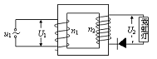（A）副线圈两端电压约为6220 V，副线圈中的电流约为14.1 mA
（B）副线圈两端电压约为4400 V，副线圈中的电流约为7.0 mA
（C）I₁＞I₂
（D）I₁＜I₂
9．如图甲所示装置中，光滑的定滑轮固定在高处，用细线跨过该滑轮，细线两端各拴一个质量相等的砝码m₁和m₂．在铁架上A处固定环状支架z，它的孔只能让m₁通过．在m₁上加一个槽码m，m₁和m从O点由静止释放向下做匀加速直线运动．当它们到达A时槽码m被支架z托住，m₁继续下降．在图乙中能正确表示m₁运动速度v与时间t和位移x 与时间t关系图象的是（图象中的Oa段为抛物线，ab段为直线）
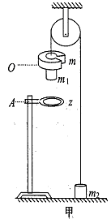

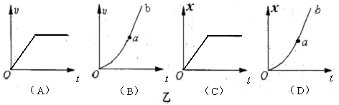

第Ⅱ卷 (非选择题 共89分)
三、简答题：本题共3题，共计42分．把答案填在答题卡相应的横线上或按题目要求作答．第10、11题为必做题，第12题有A、B、C三组题，请在其中任选两组题作答；若三组题均答，则以前两组题计分．
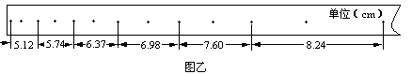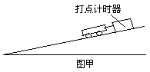10．（10分）一打点计时器固定在斜面上某处，一小车拖着穿过打点计时器的纸带从斜面上滑下，如图甲所示．图乙是打出的纸带的一段．（已知当地的重力加速度为g）

（1）已知打点计时器使用的交流电频率为50Hz，利用图乙给出的数据可求出小车下滑的加速度a = ▲ ．
（2）为了求出小车在下滑过程中所受的阻力，还需要测量的物理量有 ▲
▲ ，用测得的量及加速度表示小车所受阻力的计算式f= ▲ ．
（3）利用以上所提供的器材和测得的量能否探究恒力做功与小车动能变化的关系，如能，请你设计一个“恒力做功与小车动能变化的关系
”的实验方案．（只需要简述）

11．（8分）利用如图所示的电路测量量程为800 mV的电压表内阻R_{V}，R_{Ｖ}约为900Ω，某同学的实验步骤如下：
- 按电路图正确连接好电路，将变阻器R₁的滑片移到最右端，电阻箱的阻值调到最大；
b．合上开关S₁和S₂并调节R₁，使电压表的指针指到满刻度；
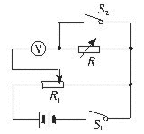
c．合上开关S₁并打开S₂，调整电阻箱R的阻值及变阻器R₁的大小，使电压表的指针指到满偏的一半；
d．读出电阻箱的阻值R，即为电压表内阻．
在该实验中，除滑线变阻器R₁外，其他器材均符合实验要求，现有两个变阻器可供选择
变阻器A：最大阻值200 Ω，额定电流1 A
变阻器B：最大阻值10 Ω，额定电流2 A
根据以上设计的实验方法，回答下列问题．
（1）选用的变阻器为 ▲ ．
（2）上述实验步骤中，有错误的步骤是 ▲ ，应改正为 ▲ ．
（3）该实验中存在着系统误差，设Rv的测量值为R_{测}，真实值为R_{真}，则R_{测} ▲ R_{真}
（填“＞”“＝”或“＜”）．
12．本题有A、B、C三组题，请在其中任选两组题作答；若三组题均答，则以前两组题计分．每组题12分，共24分．
A．（12分） (模块3-3试题)
（1）下列说法中正确的是：（ ）
A．气体的温度升高时，分子的热运动变得剧烈，分子的平均动能增大，撞击器壁时对器壁的作用力增大，从而气体的压强一定增大
B．气体体积变小时，单位体积的分子数增多，单位时间内打到器壁单位面积上的分子数增多，从而气体的压强一定增大
C．压缩一定量的气体，气体的内能一定增加
D．有一分子a从无穷远处趋近固定不动的分子b，当a到达受b的分子力为零处时，a具有的动能一定最大
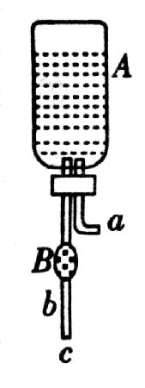
（2）如图所示的是医院用于静脉滴注的示意图，倒置的输液瓶上方有一气室A，密封的瓶口处的橡胶塞上插有两根细管，其中a管与大气相通，b管为输液软管，中间又有一气室B，而其c端则通过针头接入人体静脉．
①若气室A、B中的压强分别为p_{A}、p_{B}，则它们与外界大气
压强p₀的大小顺序应为__ ▲____
②在输液瓶悬挂高度与输液软管内径确定的情况下，药液滴注的速度是____▲ ______（填“越滴越慢”、“越滴越快”或“恒定”）

B．(12分) (模块3-4试题)
（1）在均匀介质中选取平衡位置在同一直线上的9个质点，相邻两质点的距离均为L，如图(a)所示．一列横波沿该直线向右传播，t=0时到达质点1，质点1开始向下运动，经过时间Δt第一次出现如图（b）所示的波形．则该波的 （ ）
（A）周期为Δt，波长为8L （B）周期为$\frac{2}{3}$Δt，波长为8L
（C）周期为$\frac{2}{3}$Δt，波速为$\frac{\text{12}L}{Δt}$ （D）周期为Δt，波速为$\frac{8L}{Δt}$
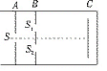
（2）某同学自己动手利用如图所示的装置观察光的干涉现象，其中A为单缝屏，B为双缝屏，整个装置位于一暗箱中，实验过程如下：
图（a）
图（b）
1
2
3
4
5
7
6
8
9
1
2
3
4
5
7
6
8
9
v
（A）该同学用一束太阳光照射A屏时，屏C上没有出现干涉条纹；移去B后，在屏上出现不等间距条纹；此条纹是由于 ▲
▲ 产生的；
（B）移去A后，遮住缝S₁或缝S₂中的任一个，C上均出现一窄亮斑．出现以上实验结果的主要原因是 ▲ ．

C．(12分) (模块3-5试题)
（1）氢原子光谱在可见光部分只有四条谱线，一条红色、一条蓝色、两条紫色，它们分别是从 n = 3、4、5、6 能级向 n = 2 能级跃迁时产生的，则 （ ）
（A）红色光谱是氢原子从 n = 6 能级向 n = 2 能级跃迁时产生的
（B）蓝色光谱是氢原子从n = 6能级或 n = 5能级向 n = 2能级跃迁时产生的
（C）若从 n = 6 能级向 n = 1 能级跃迁时，则能够产生紫外线
（D）若原子从 n = 6 能级向 n = 1 能级跃迁时所产生的辐射不能使某金属发生光电效应，则原子从 n = 6 能级向 n = 2 能级跃迁时将可能使该金属发生光电效应

（2）下雪天，卡车在平直的高速公路上匀速行驶，司机突然发现前方停着一辆故障车，他将刹车踩到底，车轮被抱死，但卡车仍向前滑行，并撞上故障车，且推着它共同滑行了一段距离$l$后停下，已知卡车质量M为故障车质量m的4倍．设卡车与故障车相撞前的速度为v₁,两车相撞后的速度变为v₂，相撞的时间极短，求：
① v₁：v₂的值； ② 卡车在碰撞过程中受到的冲量．

四、计算题或推导证明题：本题共4题，共计47分．解答时请写出必要的文字说明、方程式和重要的演算步骤．只写出最后答案的不能得分，有数值计算的题，答案中必须明确写出数值和单位．
13．（10分）如图所示，将一根光滑的细金属棒折成V形，顶角为2$θ$，其对称轴竖直，在其中一边套上一个质量为m的小金属环P，
（1）若固定V形细金属棒，小金属环P从距离顶点O为 x的A点处由静止自由滑下，则小金属环由静止下滑至顶点O点时需多少时间？
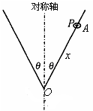
（2）若小金属环P随V形细金属棒绕其对称轴以每秒n转匀速转动时，则小金属环离对称轴的距离为多少？

14．（10分）如图所示电路中，R₁＝4 Ω，R₂＝6 Ω，电源内阻不可忽略，当电键S₂闭合时，电流表A的示数为3 A，则当电键S₂断开时，电流表示数可能为（ ）
（A）3.2 A （B）2.1 A （C）1.2 A （D）0.8 A
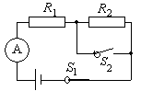小明同学选择的答案是B，而小华同学认为：当电键S₂断开后，电路总电阻变大，电路总电流变小，因此，B、C、D三种情况都是可能的．你同意哪位同学的判断？并请你写出判断的依据及过程．

15．（13分）如图所示，在光滑水平桌面上放有长木板C，在C上左端和距左端x处各放有小物块A和B，A、B的体积大小可忽略不计，A、B与长木板C间的动摩擦因数为μ，A、B、C的质量均为m，开始时，B、C静止，A以某一初速度v₀向右做匀减速运动，设物体B与板C之间的最大静摩擦力等于滑动摩擦力．求：
（1）物体A运动过程中，物块B受到的摩擦力．
（2）要使物块A、B相碰，物块A的初速度v₀应满足的条件．
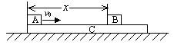

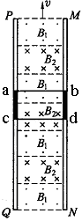16．（14分）随着越来越高的摩天大楼在各地的落成，至今普遍使用的钢索悬挂式电梯已经渐渐地不适用了．这是因为钢索的长度随着楼层的增高而相应增加，这样这些钢索会由于承受不了自身的重量，还没有挂电梯就会被扯断．为此，科学技术人员正在研究用磁动力来解决这个问题．如图所示就是一种磁动力电梯的模拟机，即在竖直平面上有两根很长的平行竖直轨道，轨道间有垂直轨道平面的匀强磁场B₁和B₂，且B₁和B₂的方向相反，大小相等，即B₁= B₂=1T,两磁场始终竖直向上作匀速运动．电梯桥厢固定在如图所示的一个用超导材料制成的金属框abcd内（电梯桥厢在图中未画出），并且与之绝缘．电梯载人时的总质量为5×10³kg，所受阻力f=500N，金属框垂直轨道的边长L_{cd} =2m，两磁场的宽度均与金属框的边长L_{ac}相同，金属框整个回路的电阻R=9.5×10^{－4}Ω，假如设计要求电梯以v₁=10m/s的速度向上匀速运动，那么，
（1）磁场向上运动速度v₀应该为多大？
（2）在电梯向上作匀速运动时，为维持它的运动，外界必须提供能量，那么这些能量是由谁提供的？此时系统的效率为多少？

